Nesse post, vou colocar, de forma breve, como utilizar a API do Twitter para agrupar os tweets de uma conta especifica e coloca-los numa *dataframe* para, posteriormente, realizar análises.

Primeiramente é preciso de uma conta de desenvolvedor no Twitter para ter acesso a API. Depois de criada a conta, você gera 4 chaves, são elas:

* Api_key
* Api_secret_key
* Access_token
* Access_token_secret

Com elas, você pode tem a sua disposição inúmeras funcionalidades da API.

Tabela 1 – dataframe com os tweets

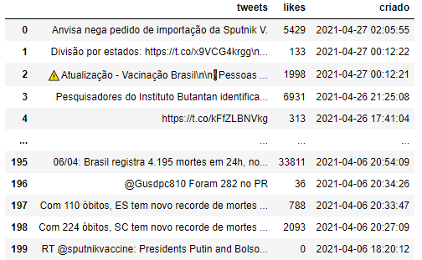

Para dar um exemplo, eu utilizei a API para buscar os 200 últimos tweets, quantidade de likes e quando foram feitos, da conta ‘CoronavirusBra1’. Depois de obtê-los, juntei tudo numa *dataframe*, como visto na tabela 1.

Tabela 2 – *Dataframe* só com os tweets da conta

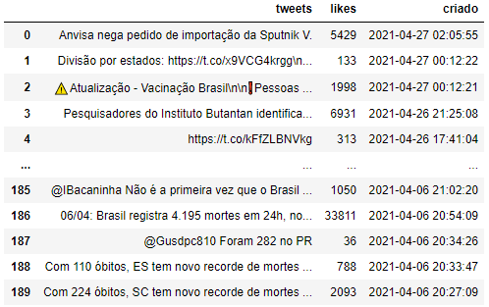

Como nessa busca com a API são retornados todos os tweets, inclusive *retweets*, retirei eles para ficarmos só com os tweets da conta. Como pode ver na tabela 2, retiramos 10 *retweets*.

Tabela 3 – *Dataframe* com os 5 tweets que mais receberam likes

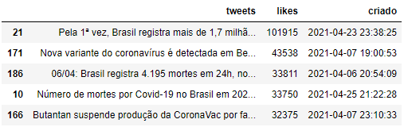

Para finalizar, fiz uma pequena *dataframe* com os 5 tweets que mais receberam likes, dentre os 190 que sobraram. Na tabela 3, vemos que no dia 23/04 foi feito o tweet com maio número de likes. Foi nesse dia que o brasil registrou mais de 1,7 milhão de doses aplicadas, uma notícia muito positiva durante a pandemia de corona vírus e que produziu um grande engajamento por parte do público. São quase 50 mil likes a mais do que o segundo lugar. Isso mostra que a vacinação e seu avanço é um tema muito importante para os brasileiros.

Esse exemplo foi feito para mostrar que por meio dessa API, podemos fazer uma busca nos tweets de qualquer conta, seja ela de uma pessoa física ou de uma empresa e realizar diversos tipos de análises, seja estatística ou utilizando um método de NLP e descobrir, por exemplo, porque a empresa ou pessoa esta com menos engajamento, se as pessoas estão gostando de algum produto que está sendo divulgado e etc.

O código completo você encontra no link do meu *github*.

Obrigado e até o próximo post!